Michał Haponiuk Paweł Pawlukiewicz

**PORR - Programowanie równoległe i rozproszone**

**Projekt**

**Optymalizator szarego wilka**

**(Grey wolf optimizer - GWO)**

1. **Wstęp**

Optymalizator szarego wilka jest meta-heurystyką naśladującą przywództwo hierarchiczne i mechanizm polowania wilków w naturze. Symulowana hierarchia jest oparta na 4 typach wilków (alfa, beta, gama, omega) uczestniczących w polowaniu, natomiast polowanie jest realizowane w 3 głównych krokach: szukanie ofiary, otoczenie ofiary, atakowanie ofiary.

Meta-heurystyka GWO do rozwiązania problemu korzysta z pewnej populacji potencjalnych rozwiązań, która startuje z pewnej puli losowo wyznaczonych punktów początkowych. Populacja wraz z kolejnymi iteracjami zostaje ulepszana, i dzięki jej mnogiej naturze poszczególne osobniki udostępniają pomiędzy sobą informacje o przestrzeni poszukiwań dzięki czemu mogą szybciej i dokładniej ją poznawać oraz mogą unikać lokalnie optymalnych rozwiązań. Dzięki inspiracji społeczną hierarchią wśród wilków i ich współdziałaniem przy polowaniach GWO łączy cechy stochastycznej i globalnej eksploracji przestrzeni, jak i przeszukiwania lokalnego wokół zadanego regionu.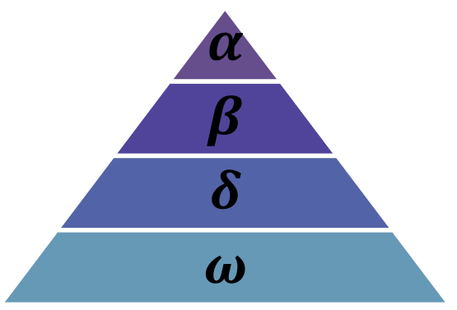

W naturze wilki przebywają w grupach liczących średnio 5-12 osobników. Niewielkie rozmiary grup pozwalają na określenie przejrzystej hierarchii. Osobniki będące najwyżej w hierarchii (alfa) odpowiadają za podejmowanie decyzji w grupie odnośnie polowań, czasu i miejsca do spania, pory wstawania itd. W trakcie polowania, grupa wilków przekazuje zdobyte informacje do wilka alfa.

Drugim stopniem hierarchii są wilki beta. Osobniki te są podporządkowane wilkom alfa, respektują ich decyzje i wydają polecenia wilkom z niższego poziomu hierarchii – pełnią rolę doradcy alfa oraz nadzorcy grupy. Beta propagują polecenia do grup płynące od alfy jak i dostarczają informacje zwrotne od grup do alfy.

Najniższym stopniem jest omega. Wilki należące do tej grupy są swego rodzaju kozłami ofiarnymi – odwalają „brudną robotę”. Muszą podporządkowywać się pod wilki z wyższych grup, jako ostatnie zawsze dochodzą do jedzenia. Utrata omeg wpływa negatywnie na przebieg walki z ofiarą. W niektórych przypadkach pełnią rolę wychowawców, opiekując się nowo narodzonymi wilkami.

Wilki nienależące do żadnej z powyższych podgrup są nazywane „podwładnymi” bądź delta. Wilki delta przekazują zdobyte informacje wilkom beta lub alfa, ale dominują nad omegami. Tropiciele, wartownicy, łowcy, opiekunowie itp. należą do tej grupy. Osobniki delta odpowiadają za przeglądanie granic penetrowanego terytorium, powiadamianie innych wilków o wszelakich niebezpieczeństwach, ich ochronę i opiekę. Czasami wilkami delta są ci co byli kiedyś osobnikami alfa lub beta.

Główne idee towarzyszące polowaniom:

* śledzenie, pogoń i zbliżanie się do ofiary
* otoczenie i nękanie ofiary do momentu gdy osłabnie i przestanie się ruszać
* atak w kierunku ofiary

**2. GWO w kontekście szablonu meta-heurystyki**

HIERARCHIA SPOŁECZNA

Najlepsze rozwiązanie problemu w aktualnej iteracji to *alfa*. Konsekwentnie drugie w kolei to *beta*, trzecie to *delta*. Każde inne rozwiązanie przyjmuje postać *omega.* Wraz z kolejnymi iteracjami algorytmu omegi podążają za wyższymi w hierarchii.

OTACZANIE OFIARY

propozycja modelu matematycznego:

gdzie t to bieżąca iteracja

A i C są współczynnikami wektorów

Xp jest wektorem pozycji ofiary

X jest wektorem pozycji szarego wilka

Wektory A oraz C są obliczane w następujący sposób:



gdzie składniki *a* liniowo zmniejszają się od 2 do 0 wraz z przebiegiem kolejnych iteracji,

*r1* i *r2* to losowe wektory z zakresu [0,1]

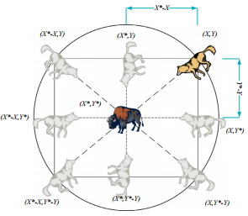

Ilustracja prezentuje możliwe sąsiedztwa wilka (X,Y) w przestrzeni dwuwymiarowej. Nowe pozycje wilka są wyznaczane na podstawie szacowanego położenia ofiary poprzez dostosowywanie wartości współczynników wektorów A i C. Losowość *r1* i *r2* sprawia, że wilk może znaleźć się w dowolnej pozycji znajdującej się wokół ofiary. Ta sama koncepcja towarzyszy problemom z przestrzenią poszukiwań n-wymiarową.

POLOWANIE https://en.wikiversity.org/wiki/Algorithm_models/Grey_Wolf_Optimizer

Zazwyczaj wilki alfa wyznaczają kierunek podążania za ofiarą jednak okazjonalnie biorą w tym udział osobniki beta i delta. W celu matematycznego zasymulowania tego zjawiska zakładamy, że alfa (najlepsze potencjale rozwiązanie), beta i delta posiadają największą wiedzę o poszukiwanej ofierze. Zapamiętujemy więc 3 najlepsze aktualnie rozwiązania i zobowiązujemy pozostałych osobników (łącznie z omegami) do aktualizacji swojej pozycji uwzględniając położenie tych najlepszych wilków.

Proponowana formuła:

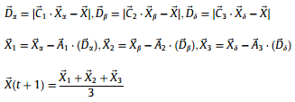

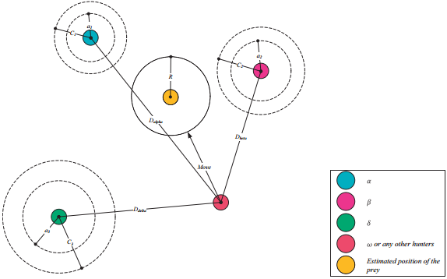

https://en.wikiversity.org/wiki/Algorithm_models/Grey_Wolf_Optimizer

Wyżej pokazana ilustracja prezentuje sposób w jaki osobnik aktualizuje swoje położenie uwzględniając alfę, betę i deltę w przestrzeni dwuwymiarowej. Wyznaczona pozycja może znajdować się w losowo wybranym miejscu wokół oszacowanej pozycji ofiary przez 3 najlepszych osobników.

ATAK

Wilki atakują ofiarę gdy ta zmęczona, przestanie się już ruszać. Przekładając to na język matematyczny: kiedy wilk zbliża się do ofiary, zmniejszana jest wartość a. Wartość współczynnika A będzie należeć do przedziału [-1, 1], następna pozycja osobnika będzie pomiędzy aktualną pozycją wilka a pozycją ofiary.

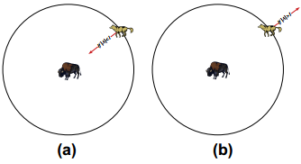

Rycina ilustruje oddziaływanie ofiary na wilka w zależności od parametru A. Gdy |A| <1 wilk atakuje ofiarę (a), w przeciwnym wypadku podąża za wilkami z wyższych szczebli hierarchii (b). Dzięki takiemu podejściu w sposób niezmienny możemy znajdować lokalne optima (a), oraz przeszukiwać globalnie przestrzeń (b).

SZUKANIE OFIARY https://en.wikiversity.org/wiki/Algorithm_models/Grey_Wolf_Optimizer

Wilki w naturze rozchodzą się od siebie w celu wyszukania ofiary po czym zbiegają się wokół niej w celu ataku. Koncepcja rozchodzenia się jest realizowana poprzez wykorzystanie losowej wartości A gdy ta jest większa od 1, bądź mniejsza od -1.

Kolejnym komponentem GWO pozwalającym na eksplorację terenu w sposób globalny jest współczynnik C. Losowe wartości jakie może przyjmować C są z przedziału [0,2]. Dzięki C mamy możliwość zmniejszenia (C < 1) bądź zwiększenia (C > 1) kładzionego nacisku ze strony ofiary co przekłada się na definiowanie dystansu D przez wilka. Przeciwnie do liniowego zmniejszenia A, C zawsze zmienia się w sposób stochastyczny, przez co wprowadza nieco więcej losowości do GWO, co z kolei pozytywnie wpływa na unikanie lokalnych optimów.

Podsumowując wyżej omówione zagadnienia:

Proces poszukiwania rozpoczyna się od losowo rozmieszczonej populacji wilków, które są kandydatami na najlepsze rozwiązanie. Po serii iteracji, najlepsze aktualne rozwiązania to alfa, beta, delta, które szacują położenie ofiary. Każdy osobnik aktualizuje swoje położenie względem ofiary. Parametr *a* zmniejsza się od 2 do 0 uwydatniając charakter poszukiwania w kierunku globalnej eksploracji bądź eksploracji lokalnego rozwiązania. Wilki wykazują tendencję do oddalania się od ofiary ( gdy |A| < 1), bądź schodzenia się do niej   
(gdy |A| > 1). Algorytm GWO kończy się gdy spełni zadane kryterium w sposób satysfakcjonujący dla “zleceniodawcy”.

**3. Testowanie algorytmu:**

Zaimplementowany algorytm został uruchomiony wielokrotnie z różnych ustawień początkowych na różnych przestrzeniach w celu zbadania czy poprawnie dochodzi do maximum globalnego nie zatrzymując się w maximach lokalnych. Używane przestrzenie:

TODO OPISAC MAPY

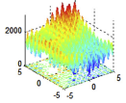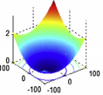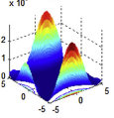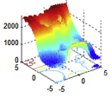

**3. Repozytorium:**

Projekt dostępny jest pod adresem:  
https://github.com/mhaponiu/PORR.git

**4. Instrukcja obsługi:**

W głównym folderze projektu należy wydać polecenie:

gcc *.c -lm && ./a.out  
  
Aby uruchomić program z różnymi parametrami ustawiamy dyrektywy preprocesora:  
**ITER** - liczba iteracji algorytmu (domyślnie działa do momentu osiągnięcia wartości bliskiej ekstremum mapy.  
**COUNT_WOLVES** - liczba wilków chodzących po terenie (domyślnie 10)  
**GENERATOR** - ziarno generatora losowego (domyślnie losowy)  
**MAPA** - wybrana mapa po której chodzą wilki [0-4] (domyślnie 0)   
  
zakres (x,y) do początkowego rozlosowania wilków na mapie:  
**MIN_X** (domyślnie -2)  
**MAX_X** (domyślnie 2)  
**MIN_Y** (domyślnie -2)  
**MAX_Y** (domyślnie 2)

Aby ustawić parametry, do wyboru mamy 2 warianty:

* przez flagi kompilacji *-D*, przykład:

gcc *.c -lm -DITER=100 -DGENERATOR=1

* odkomentowanie wybranego #define z pliku directives.h   
  (przysłania metodę "przez flagi kompilacji")